Министерство образования и науки Российской Федерации
Санкт-Петербургский политехнический университет Петра Великого
—
Институт компьютерных наук и кибербезопасности

ЛАБОРАТОРНАЯ РАБОТА № 2

«Извлечение и обрботка данных из стороннего web-сервера с помощью Python-Приложения

Выполнил
студент гр. 5151003/40002 |  | Михайлич М. И.
Преподаватель
ассистент |  | Ерастов В. О.

Санкт-Петербург
2026

СОДЕРЖАНИЕ
СОДЕРЖАНИЕ 2
ВВЕДЕНИЕ 3
1 Раздел 1 4
1.1 Подраздел 1 4
1.2 Подраздел 2 4
1.3 Подраздел 3 5
1.3.1 Подраздел 3 уровня 1 5
1.3.2 Подраздел 3 уровня 2 5
2 Раздел 2 6
2.1 Подраздел 1 6
2.2 Подраздел 2 6
2.3 Подраздел 3 7
2.3.1 Подраздел 3 уровня 1 7
2.3.2 Подраздел 3 уровня 2 7
ЗАКЛЮЧЕНИЕ 8
СПИСОК ИСПОЛЬЗОВАННЫХ ИСТОЧНИКОВ 9

ВВЕДЕНИЕ
Получение навыков работы с протоколом HTTP: построение запросов к удаленному веб-серверу для получения содержимого веб-страницы. Получение навыков обработки и извлечения данных из HTML-страницы при помощи Python-библиотек.

Ход работы
В ходе выполнения лабораторной работы была реализована утилита,

Изучение http-трафика
Для исследования структуры сервиса, и извлечения расписания для аудитории, группы и преподавателя был использован встроенный инспектор браузера Firefox.
В начале была замечена закономерность, что при поиске расписание по группе или преподавателю на сервисе URL сервиса имеет следующий шаблон: https://ruz.spbstu.ru/search/{groups/teacher}?q={номер группы/ФИО преподавателя}.
Далее был послан запрос по данному шаблону с указанием нужной группы или ФИО преподавателя. Далее было замечено, что внутри тега a по полю href находится идентификатор группы/преподавателя, который можно использовать в запросе к api с целью извлечения расписания.
На рисунке 1 представлено содерджание идентификатора в URL-адресе тега a

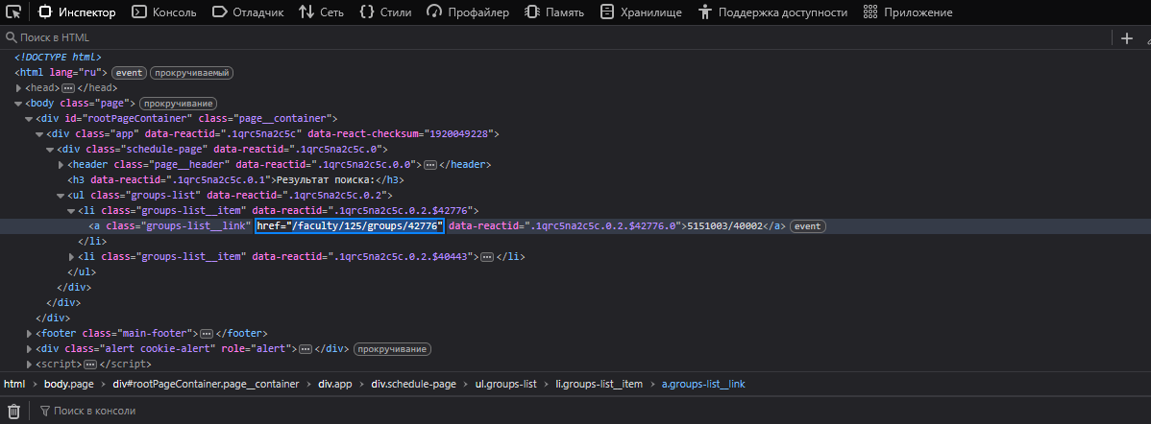
- Содержание идентификатора в html странице поиска

При переходе по указанной ссылке инспектором был обнаружен get запрос к API, который передает json файл, содержащий расписание группы или преподавателя

На рисунке 2 представлено отображение характеристик запроса
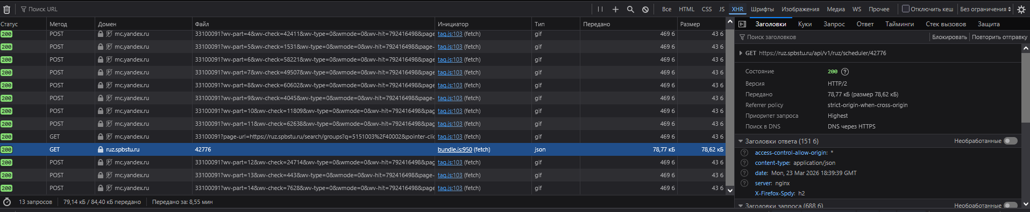
- Отображение запроса к API

В инспекторе можно заметить ссылку к API в заголовках, а в ответе будет лежать json файл, скраппинг которого приведет к получению сведений о расписании.
Для получения данных по аудитории изначально был совершен запрос к API с целью получить json файл, содержащий список корпусов. Среди данного списка корпусов необходимо найти нужный корпус и получить его идентификатор. Далее был совершен еще один запрос к API с целью получения списка аудиторий. После был совершен поиск нужной аудитории и получен ее идентификатор. Имея 2 идентификатора можно отправить запрос к API для получения расписания и дальнейшего его скраппинга.

Описание решения
Для получения расписания преподавателя и группы используются 2 подготовительных части URL, имеющих вид : https://ruz.spbstu.ru/search/teacher?q=, https://ruz.spbstu.ru/search/groups?q=.
Далее была создана вспомогательная функция def print_subject_info(subject):,
которая принимает на вход словарь, содержащий всю информацию о предмете и возвращает строку с необходимыми данными о предмете с оформлением, указанным в условии работы. В ходе выполнения работы json-файл, полученный от api был сохранен и использован для анализа полей и составления строки с данными о предмете.
На рисунке 3 представлена функция print_subject_info():
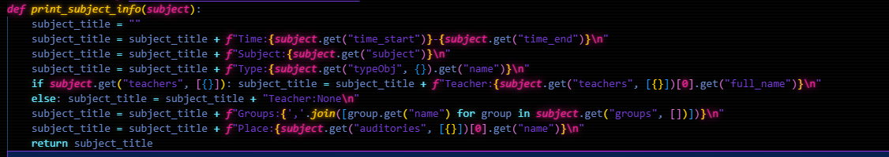
- функция print_subject_info():

Получение расписания по преподавалелю
Для получения расписания преподавателя, функция get_techer_schedule, делает запрос на страницу поиска преподавателя, с указанием ФИО. Далее с помощью re происходит парсинг идентификатора преподавателя из ссылки на странице поиска.
Затем отправляется запрос к API с указанием даты. Из полученного json-файла была извлечен элемент, хранящий расписание за указанный день. Далее был совершен парсинг расписания и формирование итоговой строки с помощью print_subject_info()
На рисунке 4 представлено содержимое get_teacher_schedule:

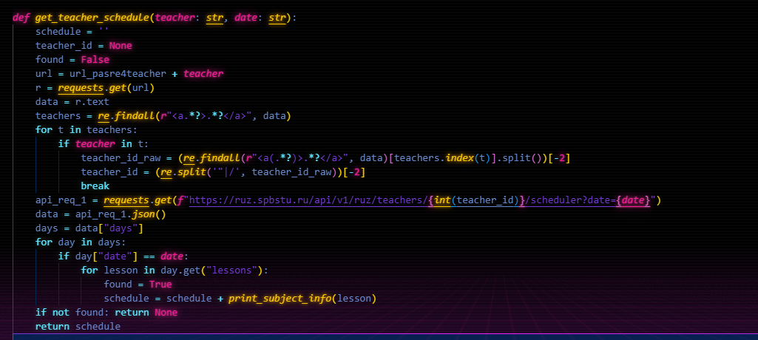
- получение расписания преподавателя

Получение расписания по группе
Для получения расписания по группе, функция get_group_schedule() также делает запрос к странице поиска группы с указанием номера. Далее с помощью re совершается парсинг идентификатора.
Затем, отправляется запрос к API с использованием найденного идентификатора. Из полученного json-файла скраппится расписание за указанную дату и с помощью функции print_subject_info() формируется итоговая строка.
На рисунке 5 представлена функция get_group_schedule:

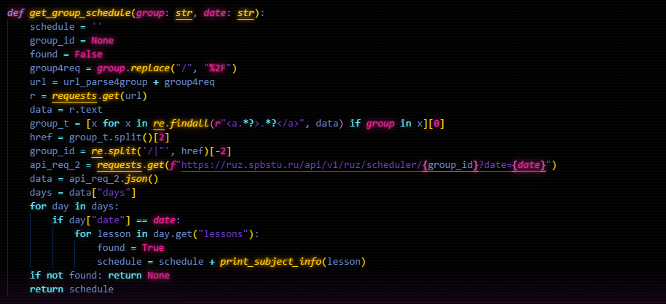
- получение расписания группы

Получение расписания по аудитории
Для получения расписания по аудитории, функция get_room_schedule() отправляет запрос к API для получения списка корпусов. При нахождении нужного корпуса, берется его идентификатор и отправляется еще один запрос к API для получения списка аудиторий в данном корпусе. При нахождении нужной аудитории, берется ее идентификатор и отправляется запрос к API для получения расписания. Из полученного json-файла скраппится расписание за указанную дату и с помощью функции print_subject_info() формируется итоговая строка.
На рисунке 6 представлена функция get_room_schedule:

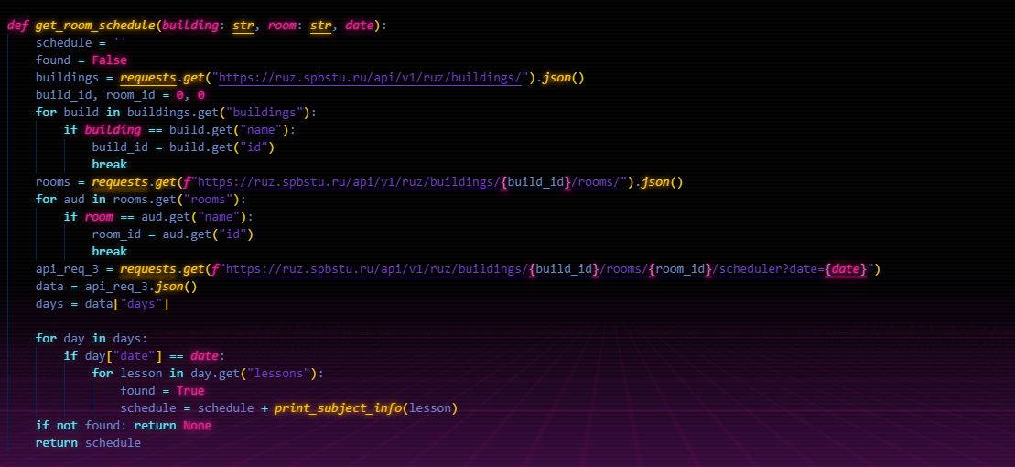
- получение расписания аудитории

тестирование и результаты работы программы
Данное решение было протестированно по всем 3 задачам.
На рисунке 7 представлены результаты тестирования:

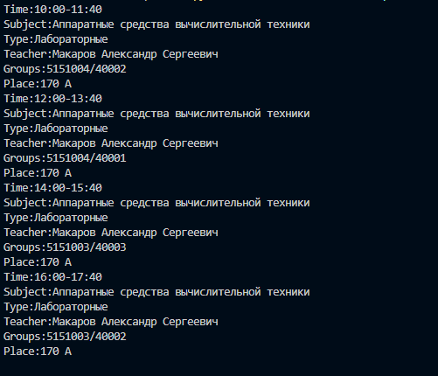
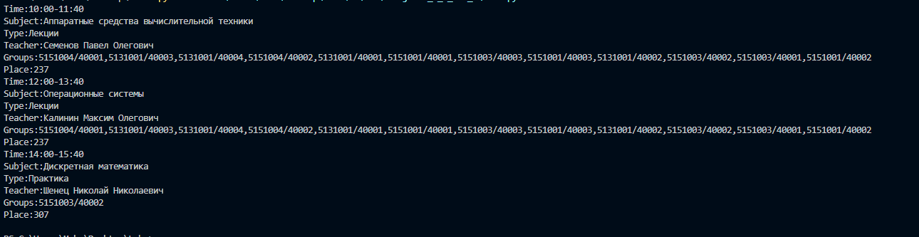
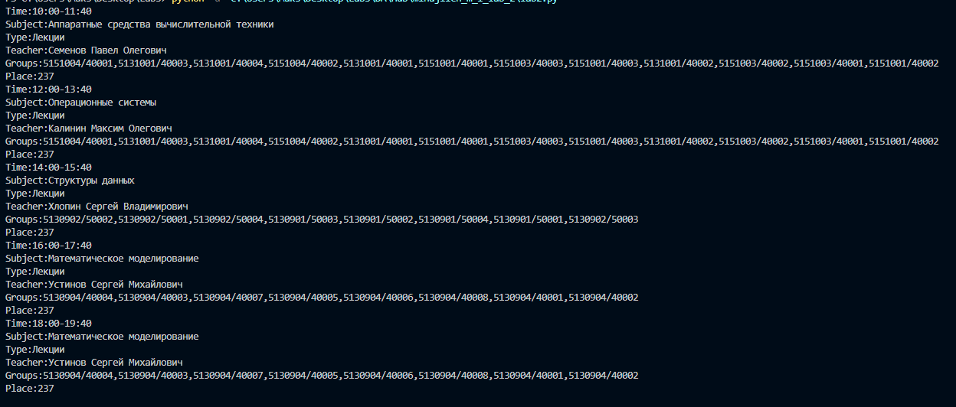
- результаты работы программы

ЗАКЛЮЧЕНИЕ
В ходе выполнения лабораторной работы были получены навыки работы с протоколом HTTP: построение запросов к удаленному веб-серверу для получения содержимого веб-страницы, а также навыки обработки и извлечения данных из HTML-страницы при помощи Python-библиотек.

ПРИЛОжение
import requests
import re
url_pasre4teacher = f"https://ruz.spbstu.ru/search/teacher?q="
url_parse4group = f"https://ruz.spbstu.ru/search/groups?q="
def print_subject_info(subject):
subject_title = ""
subject_title = subject_title + f"Time:{subject.get("time_start")}-{subject.get("time_end")}\n"
subject_title = subject_title + f"Subject:{subject.get("subject")}\n"
subject_title = subject_title + f"Type:{subject.get("typeObj", {}).get("name")}\n"
if subject.get("teachers", [{}]): subject_title = subject_title + f"Teacher:{subject.get("teachers", [{}])[0].get("full_name")}\n"
else: subject_title = subject_title + "Teacher:None\n"
subject_title = subject_title + f"Groups:{','.join([group.get("name") for group in subject.get("groups", [])])}\n"
subject_title = subject_title + f"Place:{subject.get("auditories", [{}])[0].get("name")}\n"
return subject_title

def get_teacher_schedule(teacher: str, date: str):
schedule = ''
teacher_id = None
found = False
url = url_pasre4teacher + teacher
r = requests.get(url)
data = r.text
teachers = re.findall(r"<a.*?>.*?</a>", data)
for t in teachers:
if teacher in t:
teacher_id_raw = (re.findall(r"<a(.*?)>.*?</a>", data)[teachers.index(t)].split())[-2]
teacher_id = (re.split('"|/', teacher_id_raw))[-2]
break
api_req_1 = requests.get(f"https://ruz.spbstu.ru/api/v1/ruz/teachers/{int(teacher_id)}/scheduler?date={date}")
data = api_req_1.json()
days = data["days"]
for day in days:
if day["date"] == date:
for lesson in day.get("lessons"):
found = True
schedule = schedule + print_subject_info(lesson)
if not found: return None
return schedule

def get_group_schedule(group: str, date: str):
schedule = ''
group_id = None
found = False
group4req = group.replace("/", "%2F")
url = url_parse4group + group4req
r = requests.get(url)
data = r.text
group_t = [x for x in re.findall(r"<a.*?>.*?</a>", data) if group in x][0]
href = group_t.split()[2]
group_id = re.split('/|"', href)[-2]
api_req_2 = requests.get(f"https://ruz.spbstu.ru/api/v1/ruz/scheduler/{group_id}?date={date}")
data = api_req_2.json()
days = data["days"]
for day in days:
if day["date"] == date:
for lesson in day.get("lessons"):
found = True
schedule = schedule + print_subject_info(lesson)
if not found: return None
return schedule

def get_room_schedule(building: str, room: str, date):
schedule = ''
found = False
buildings = requests.get("https://ruz.spbstu.ru/api/v1/ruz/buildings/").json()
build_id, room_id = 0, 0
for build in buildings.get("buildings"):
if building == build.get("name"):
build_id = build.get("id")
break
rooms = requests.get(f"https://ruz.spbstu.ru/api/v1/ruz/buildings/{build_id}/rooms/").json()
for aud in rooms.get("rooms"):
if room == aud.get("name"):
room_id = aud.get("id")
break
api_req_3 = requests.get(f"https://ruz.spbstu.ru/api/v1/ruz/buildings/{build_id}/rooms/{room_id}/scheduler?date={date}")
data = api_req_3.json()
days = data["days"]

for day in days:
if day["date"] == date:
for lesson in day.get("lessons"):
found = True
schedule = schedule + print_subject_info(lesson)
if not found: return None
return schedule

